新 书 推 荐

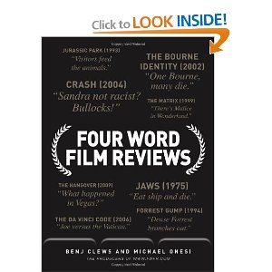
中文书名：《四个字的电影评论》
英文书名：Four Word Film Reviews
作 者：Benj Clews, Michael Onesi
出 版 社：Adams Media
代理公司：S.J.Greenburger/ANA/Jackie Huang
代理地区：中国大陆﹑台湾
出版日期：2010年8月
页 数：192页
类 型：非小说

内容简介：

本书汇集了来自世界各地、类型各异的众多电影，以及仅仅用4个字（或少于4字）做出的精彩点评！

无论你是科恩兄弟的粉丝，还是法雷利兄弟的爱好者，你都会被这些来自网络的诙谐评论逗得捧腹不已。

科恩兄弟：《法戈：妙趣警察》（Fargo: Chipper cop）——“话痨刑警”
法雷利兄弟：（《阿呆与阿瓜》（Dumb & Dumber）——“无脑一对”

本书涵盖了400多部经典电影，是每个人必读的电影指南！它将带给你无比真实的3D效果，让你花更少的钱看更多的电影。

动作片！冒险片！喜剧片！你能在这本书里找到前所未有的阅读乐趣！请记住，读完书后请做一套“4字电影评论测验”，看看你对电影的了解究竟有多少。

用4个字来评价《四个字的电影评论》——简明，逗趣。
作者简介：

贝尼•克鲁斯（Benj Clews）于1999年创立了4字电影评论网站。他拥有谢菲尔德大学的数学和计算机学士学位，是一名兼职的单口喜剧演员和全职的网络技术开发员。他还偶尔演奏班卓琴。

迈克尔•奥内西（Michael Onesi）曾担任报纸记者和编辑长达13年，目前是公关从业人员。迈克尔也是4字电影评论网站www.fwfr.com的主要贡献者，撰写了4000多条评论。

谢谢您的阅读!
请将回馈信息发至：黄家坤（Jackie Huang）
安德鲁·纳伯格联合国际有限公司北京代表处
北京市海淀区中关村大街甲59号中国人民大学文化大厦1705室
邮编：100872
电话：010-82504106
传真：010-82504200
Email：jhuang@nurnberg.com.cn
网址：http://www.nurnberg.com.cn
微博：http://weibo.com/nurnberg
豆瓣小站：http://site.douban.com/110577/

